Op een mooie lentedag
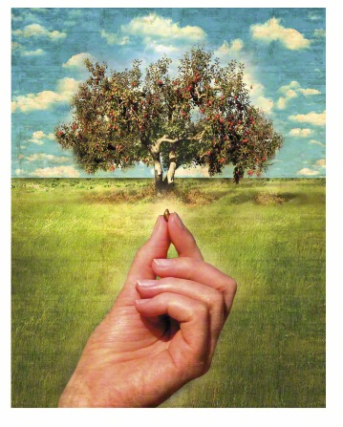
in de grond heel diep
een zaadje stil te slappen tot een

zonnestraal hem riep
Word wakker nu, jij
zaadje klein

en klim op naar het licht!
de zon schijnt weer doe nu je best
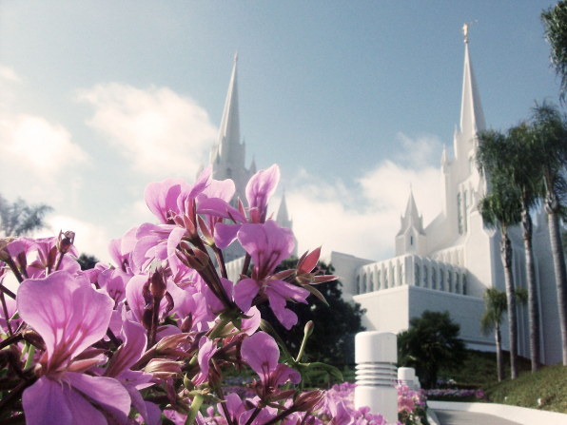
en klim op naar het licht!
Op een mooie lentedag is

Jezus opgestaan
en Hij verliet het graf; de dood kon

Hem niet meer verslaan
Word wakker mensen, overal en

Kijk omhoog naar 't licht!
Want Jezus gaf ons 't leven weer
 dus kijk omhoog naar 't licht!
Op een mooie lentedag ging

Joseph naar het bos
De Vader en de Zoon zag hij
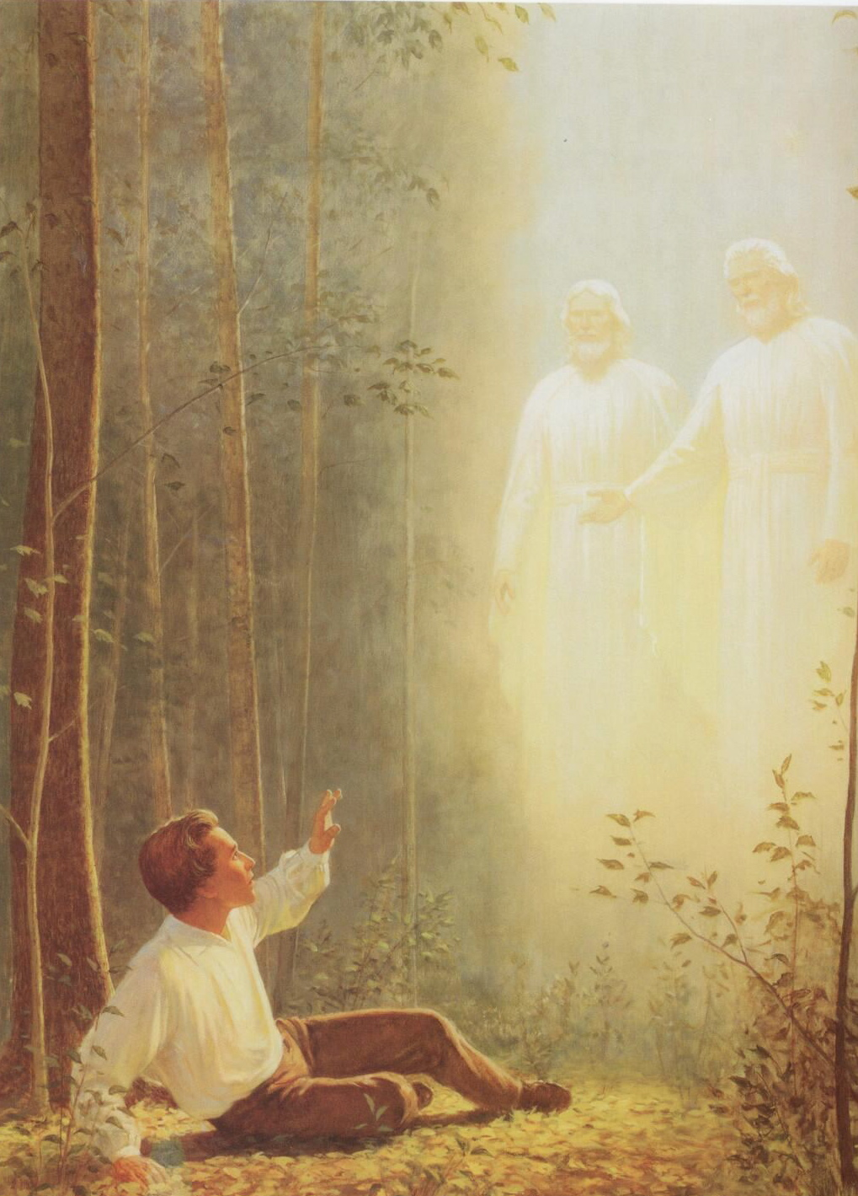
gekneild daar op het mos
Word wakker overal op aard'


ontvang het ware licht!
Het evangelie is er weer;

ontvang zijn heerlijk licht!

